美国“制裁“再来，竟有香港监管部门呼吁配合！

原创 有里儿有面 [有理儿有面](javascript:void(0);)

**有理儿有面**

微信号 youli-youmian

功能介绍 你说是不是

2020-11-10[原文](https://mp.weixin.qq.com/s?__biz=Mzg3MjEyMTYyNg==&mid=2247516568&idx=1&sn=0ee260901e992f3eda20a7ad1aa18a8b&chksm=cef6d5edf9815cfbef50461923de85b8d0feb47d3642d7140f0e9ba19a191af077c02fdd06ba&scene=27#wechat_redirect&cpage=56) 发表于

收录于合集





**全文共2612字，图片8张，预计阅读时间为7分钟。**

**文章首发于“有理儿有面”（youli-youmian），欢迎大家在朋友圈和微信群转发。**

**公众号及其他平台转载请在后台留言。**



▼

美国新冠确诊人数早已突破一千万，在超疾大国的道路上越走越远；但美国政府却还是不顾本国人民的死活，在霸权主义的泥淖里越陷越深。据香港“东网”11月10日报道，美国政府宣布，再制裁4名内地及香港官员。

美方制裁的4人包括港澳办副主任邓中华、驻港国安公署副署长李江舟、香港负责国家安全的警务处副处长刘赐蕙、香港警务处国家安全处高级警司李桂华。

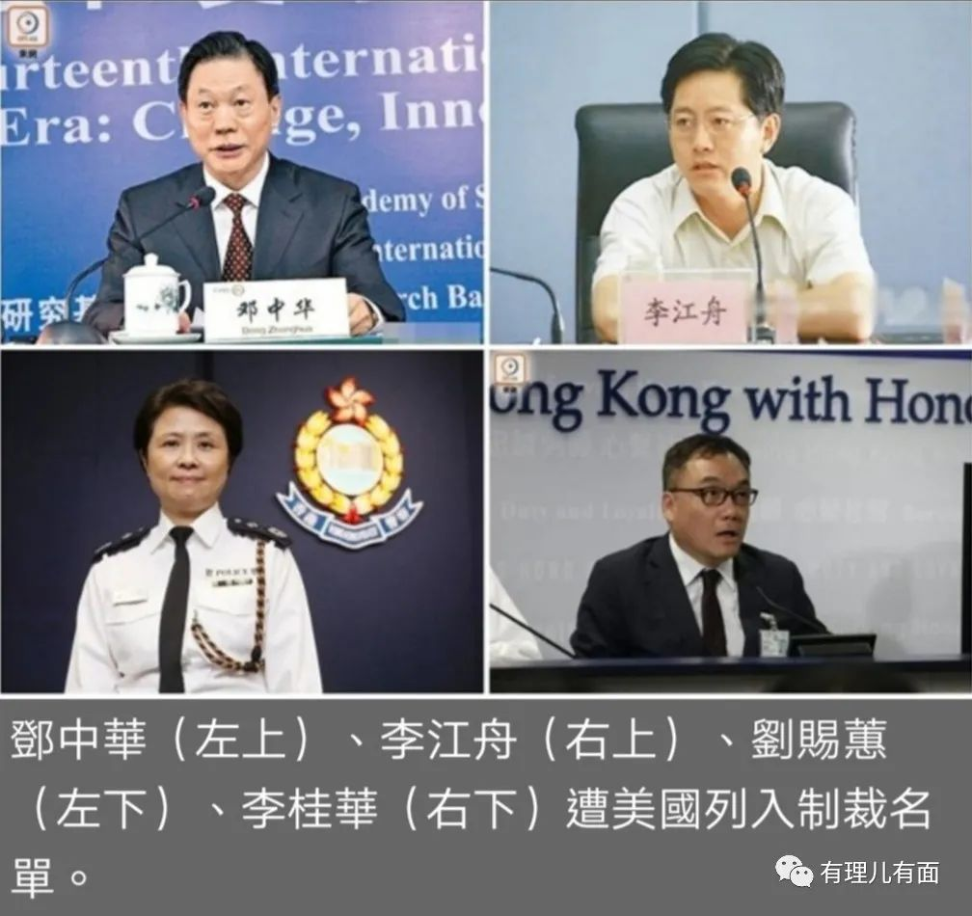

目前还是蓬佩奥把持的美国国务院指，以上4名涉港官员，与实施《港区国安法》有关，“威胁香港的和平、安全及自治”。

特朗普政府的另一个爪牙，美国财政部也将他们列入制裁名单，并在网站上公开了他们的个人资料。

美国的美国国务院指责，李江舟、刘赐蕙及李桂华参加了制订、采纳或实施《港区国安法》，而邓中华则采取了多项行动，“干预香港事务”。

有20多部国安法，最高刑罚为死刑的美国，指责中国官员，在中国土地上，执行维护中国国家安全的法律，认为是“干预香港事务”。香港是中国的还是美国的，美国国务院搞清楚了没有？我们中国的香港，我们自己不管好，难道你美国人想和180年前英国人那样，开炮舰来管？

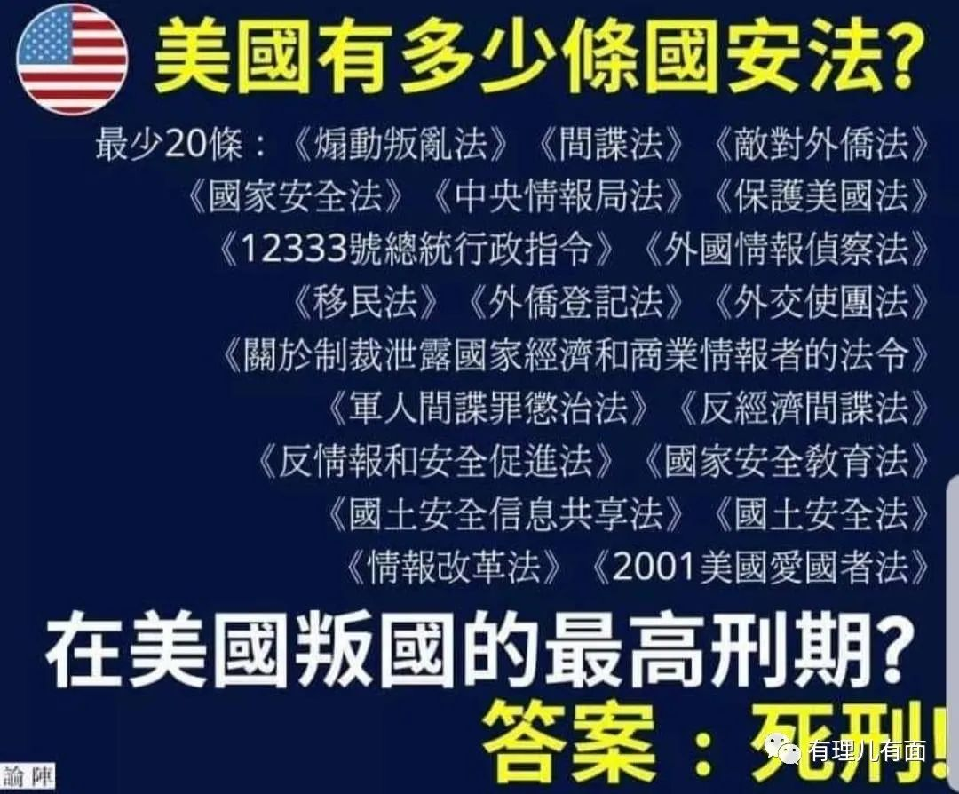

美国的“可怕”制裁包括什么？

制裁措施包括：将被禁止踏足美国，而他们在美国的资产及利益，不论是直接及间接持有、持有50%或以上，一律遭到冻结及必需通报财政部辖下海外资产控制办公室；同时禁止美国境内人士与制裁对象有交易。

美国财政部于今年8月初，宣布制裁包括特首林郑月娥等11名涉港官员，给出的托词是是他们“侵犯香港人权与破坏香港自治”。

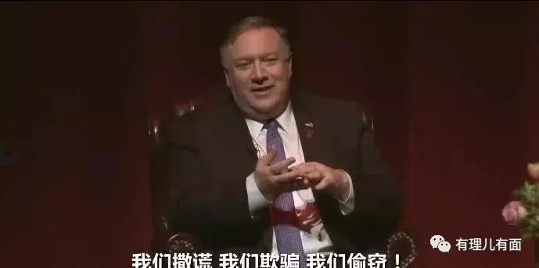

“我们撒谎、我们欺骗、我们偷窃。我们还有一门课程专门来教这些。这才是美国不断探索进取的荣耀。”——蓬佩奥

特朗普政府大厦将倾，继续以甩锅中国来乞求增加点民意，是狗尾巴草长不了。但是反华已经是美国的两党共识，善于做秀的民主党的拜登上台，“撒谎、欺骗、偷窃”只会增加不会减少。

对于美国政府的无耻，我们已经知道了太多太多了。鬼子可恨，但是汉奸更可恨。

一个香港的监管部门，竟然建议在港银行执行美国法律，制裁包括特首林郑月娥在内的“光荣榜”人员。

11月9日，港媒东网转载英国《金融时报》报道，香港证监会私下建议银行，可落实美国的制裁措施，因相信不太可能会违反《港区国安法》。

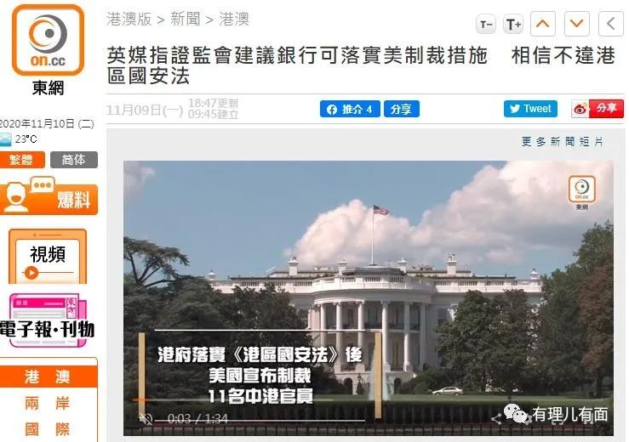

《金融时报》指，香港证监会是根据香港多名法律学者及商界的解释，认为法律是针对主动地勾结外国势力以制裁香港政府，不是被动地遵守美国法律。不过，据讲证监会亦同时补充，《港区国安法》不在该机构的管辖范围之内。

东网已就此向证监会查询，该会回覆是“不予置评”。

香港证监会是个什么机构？

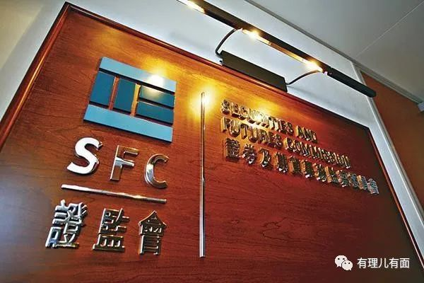

香港证监会全称证券及期货事务监察委员会（英文: Securities and Futures Commission, SFC）是香港独立于政府公务员架构外的公营机构法定组织，负责监管香港的证券及期货市场运作。

香港公营机构是指由港府出资成立及营运，负责特定公共服务的工作，但不属政府部门的半官方机构，其职能虽然和政府部门相似，但不属于港府体系，成员皆不属香港公务员，较政府部门有较多的自主权，但主要决策者均由港府或行政长官邀请社会人士担任。

看明白了，这个证监会名义上不属于港府体系，但是个和“香港电台”一样的“事业单位”。

又挖出了体制内，另一个“香港电台”。

那个公然提倡台独，为黑暴站台，违法乱港。这个更狠，直接勾结美国，要在中国的土地上实施美国法律，制裁特首了。

是谁给他这么大的胆？！

刚才说了美国制裁措施，我们普通人一般就觉得我不去你美国旅游就无所谓，上“光荣榜”的都是公务员，内地公务员肯定不会跟美国人有生意来往，香港官员就算有来往（香港法律允许），最多不做也就算了了，你的制裁对我来说就是一张废纸。

但是香港是世界金融中心之一，有众多金融机构。在香港运营的银行，绝大多数都有国际资本参与，当然多多少少都有美国本参与。

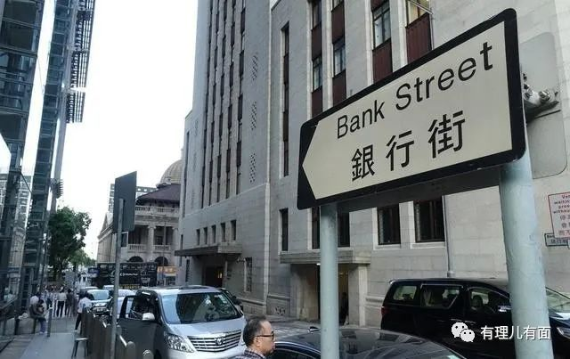

美国政府宣布的是“禁止美国境内人士与制裁对象有交易”，香港证监会就是以这个逻辑，站在美国资本、美国政府的角度考虑，认为美国宣布了法律他们在香港也要执行，不然有可能伤害到在美国资本家的利益。

甚至更进一步，担心银行不执行制裁，美国就长臂管辖，禁止美元业务，在香港银行停掉美元业务就可以直接关门了。虽然美国政府没动手，但是香港证监会要替他们着想，“好心提醒”一下面临两难局面的在港银行：国安法看起来不敢把你们怎么样，你们可以执行美国法律了。

最后还要加一句，这事我说了不算，也就是到时候在港银行你们翻船了，也和我无关。

美国是政府控制资本还是资本控制政府？怎么在香港证监会眼里，美国成了社会主义国家了？资本在半个地球之外的中国领土，也要担心被剩余两个月的特朗普政府打击报复？

美国敢用制裁自己金融资本的方式来伤害中国，那是杀敌八百，自损一千的做法。资本无国界，到时候大量资本逃离美国，就可以揭开美国霸权崩溃的序幕了。

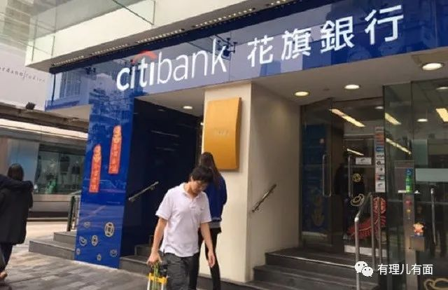

其实明眼人一眼就看出来，这个看似说了没说，也不负责任的“建议”，其实是个阴险的陷阱。

东网当时就评论，认为香港证监会讲法前后不一“不清不楚”，令人存在想象空间，而一般大家都会往坏处去想，造成更多不必要的猜测，亦容易令业界无所适从。更直接指出了“证监会私下建议银行，可落实美国的制裁措施”一说会误导业界堕入法网。

这就是他要的效果。本来特朗普政府要完了，大家都打马虎眼睁只眼闭只眼，这下就等于逼着在港银行站队，到底要不要在香港执行美国法律？

我一个监管部门，打着担心金融业的理由给出“建议”，如果银行执行了，包括特首在内的官员因为美国一纸制裁就在中国领土上无法使用银行服务，那是打脸正在崛起的中国，也树立美国霸权威信。

如果港府对执行美国法律的在港银行采取法律行动，损失是银行的，我也不负责，还能说是打击香港金融中心地位，锅是港府的。

并“不小心”将“建议”透露给掌控着国际金融舆论霸权的《金融时报》，让国际金融界首先看到的消息是：在中国领土执行美国法律不违反国安法。以监管部门的身份，在舆论场先入主，为配合美国打击香港助威，为以后国安法执行制造困难。

险恶用心，其心可诛。

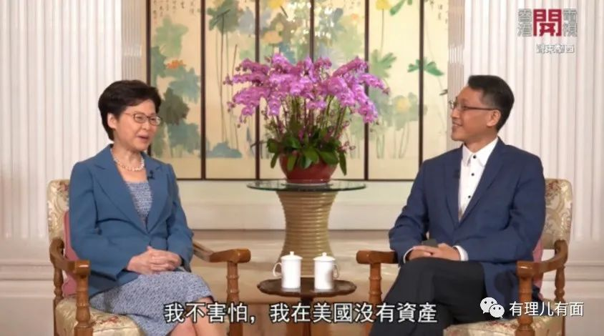

特首林郑月娥说过：我不怕，我在美国没有资产也不向往去美国。

警务处长邓炳强也明确表态：作为中国人维护国家安全，不怕“制裁”。

美国的所谓制裁，对于真正的中国人，都是“光荣榜”，我们不畏战也不怕战。

但是在我们将和美国鬼子正面交锋之前，是不是该清理下内鬼了。

**图片源自网络。**





**关注公众号：**

**有理儿有面**

**理   性｜   揭   秘｜   探   讨**







有里儿有面

**微信扫一扫赞赏作者** **赞赏**

已喜欢，对作者说句悄悄话

取消

**发送给作者**

**发送**

最多40字，当前共字

 人赞赏

上一页 1/3 下一页

长按二维码向我转账

受苹果公司新规定影响，微信 iOS 版的赞赏功能被关闭，可通过二维码转账支持公众号。

### 精选留言

用户设置不下载评论